Конспект комплексного занятия
в подготовительной группе для детей с нарушением зрения.
ТЕМА: “В гостях у мастера ”

ЦЕЛЬ: Социализация детей по средствам приобщения к истокам народного искусства и декоративного рисования.
ЗАДАЧИ:
1. Воспитание у детей интереса к народному творчеству и уважение к труду русских мастеров.
2. Развитие зрительного восприятия:
- Развивать умение воспринимать предметы в разных условиях освещенности;
- Учить выстраивать сериационный ряд, состоящий из пяти объектов синего цвета, установление правильности ранжирования на основании сравнительной оценки разницы в светлоте смежных объектов;
- Продолжать учить соотносить силуэтное изображение с реальными предметами.
3. Развитие зрительного внимания.
4.Продолжать формировать умение пользоваться словарным запасом для обозначения разных оттенков синего цвета: самый тёмно-синий, чуть светлее, ещё светлее, более светлый, самый светло-синий.
5.Развитие мелкой моторики и зрительно – двигательной координации.
6. Развитие у детей коммуникативных способностей.

ОБОРУДОВАНИЕ: декорация “гжельская мастерская”, предметы гжели, демонстрационный материал (чашки с гжельским узором -16 шт., карты с оттенком синего цвета-5шт.,мольберт, фланелеграфе, глина, раздаточный материал (карточки с оттенками синего цвета по 5 шт., силуэты предметов- 10 шт.). магнитофон.

ХОД ЗАНЯТИЯ:
1. Организационный момент.
Введение в тему:

6
Бузук Н.Е. 232-483-053
Давайте поздороваемся с нашими гостями, поделимся с ними хорошим настроением и своими улыбками. И все вместе отправимся в гости в необычную мастерскую.
(звучит тихая музыка и стихотворение)
Чудесный город есть в России
Он сказочный, как карамель
Там небо - лазурит
И воздух чисто – синий
И город этот носит имя – Гжель.
( в это время открывают занавес, и перед детьми возникает декорация гжельской мастерской)
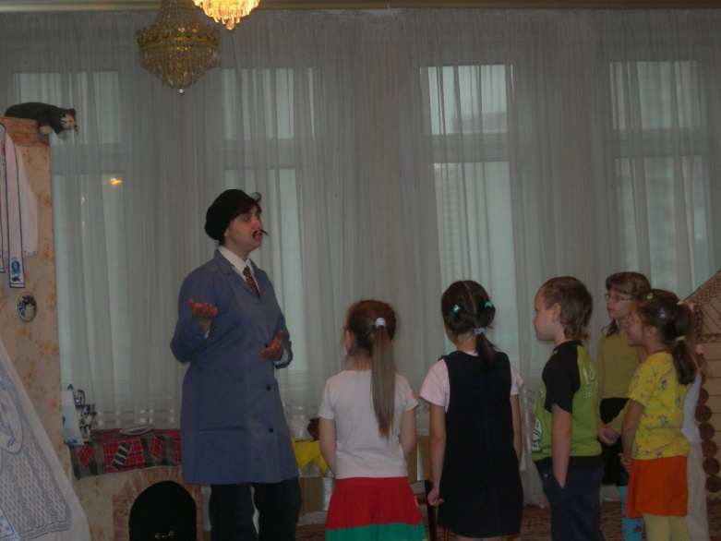Педагог: В мастерской никого нет. Давайте пока её рассмотрим. Рисунок 10

Задание. “Узнай и назови” (Развивать умение воспринимать предметы в разных условиях освещенности)
Посмотрите вокруг. Что вы видите в мастерской?
Что вы видите на рабочем столе мастера?
(постепенно зажигается свет и входит Мастер)
Мастер: Здравствуйте ребята. Я рад, что вы пришли в мою мастерскую. Я гжельский мастер. Вы попали в город Гжель. Мы живём на необычной земле, в ней много ценной глины. Старики говорили: “Не землёй мы кормимся – глина здесь золото” Не случайно именно здесь много мастеров, которые из грубой глины делают тонкие, изящные изделия. Сколько мастеров, художников, столько и разных форм, рисунков. И всегда они необычные – весёлые и красивые.
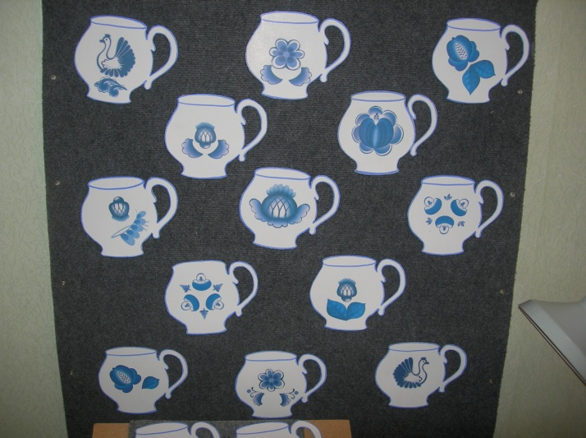11Мастер: Ох, и задержался я с вами, время не ждёт, срочный заказ. Располагайтесь, будьте как дома. А чтобы не скучали, задания вам приготовил. До встречи. (Отдаёт конверт)
Педагог: Вам интересно, что там внутри?
У настоящего мастера глаз должен быть внимательный и точный. А ваши глазки внимательные? Давайте проверим.
Задание “Найди пару”.
Педагог: Внимательно рассмотрите и найдите пару своей чашке с таким же орнаментом.
Кто готов подойдите ко мне.
Какие элементы использовал мастер в узоре?
Покажите гостям свои пары.
Педагог: Зоркие, внимательные глазки.
Было у мастера два кувшина, один разбился.
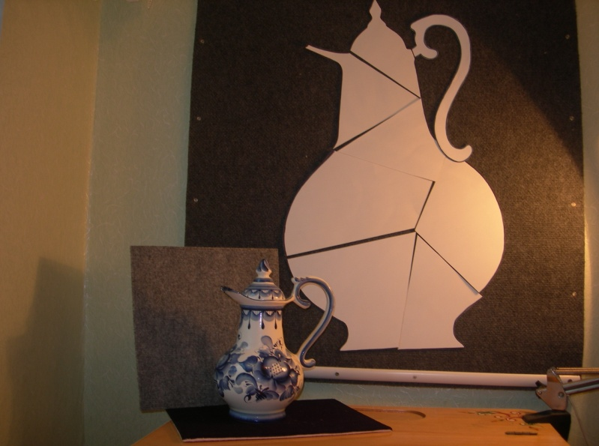11Педагог: Поможем мастеру сложить кувшин. Рисунок 11
Рисунок12
Задание “Составь картину”
Педагог: Давайте рассмотрим кувшин расписанного оттенками синего цвета.
( педагог показывает детям объёмный гжельский кувшин и обращает их внимание на части кувшина)
Что у него внизу?
Посмотрите, какие стенки у кувшина?
Выше узкое, высокое - горлышко.
Педагог: Каждый возьмет по одному кусочку. Рассмотрит и найдёт его место. (Выкладывание кувшина на фланелеграфе)
Чем отличаются кувшины?
(материал, размер, один кувшин расписной, а другой нет)
Бузук Н.Е. 232-483-053
Педагог: Не успел мастер расписать кувшин, наверное, глаза устали. Наши глаза тоже должны отдохнуть.
Упражнение для снятия зрительного напряжения
(Выполнять сидя в удобном положении, без очков). На счёт раз откинули голову вверх, посмотрели на потолок, на счёт два голову опустили, повтор 3-4 раз.
“Пальминг” разогрели ладони рук, прикрыли глаза руками на несколько секунд. Почувствуйте тепло и мысленно улыбнитесь своим глазкам. Открыли глаза, поморгали. Одели очки.
Педагог: Теперь мы можем помочь разложить мастеру краску.
Задание “Разложи по порядку”
Оттенки, какого цвета мы выкладываем?
Выбираем каждый раз самую тёмную краску из оставшихся.
Педагог: Разложите образцы краски от самой тёмной к самой светлой слева направо. Педагог предлагает детям пройти на свои рабочие
места и выполнить задание, один из детей выполняет задание на фланелеграфе.
Покажи и назови выложенный ряд. (Самый тёмно-синей, чуть светлее, ещё светлее, более светлый, самый светло-синей)
Педагог: Хорошие из вас мастера вырастут.
Пальчиковая гимнастика.
Педагог: Посмотрите, мастер нам и глину оставил. Из неё на гончарном круге делают гжельскую посуду.
(Педагог раздаёт детям кусочки глины и предлагает детям её помять, покатать.)
Педагог: Мастер оставил силуэты предметов, которые он вылепил из глины. А вот какие, это предметы вы должны найти сами. ( На столе разложены силуэтные изображения предметов, детям предлагают взять по одному силуэту.)
Задание “На что похоже?” (соотнесение силуэтного изображения с объёмным предметом)
Педагог: Внимательно рассмотрите силуэт, сравните с предметами на выставке. Кто нашёл похожий предмет, берёт его и ставит на стол.
Назовите предметы.
Педагог: Молодцы!
Задание “ Обведи силуэт”
Педагог: Пусть каждый обведёт свой силуэт. Старайтесь не отрывать фломастера от листа бумаги.
(Дети со сходящимся косоглазием выполняют работу на подставках)
(входит мастер)
Мастер: Вот я и вернулся.
Чем вы занимались, пока меня не было?
Педагог: Что вам понравилось больше всего?
Мастер: Теперь я вижу, что вы настоящие помощники мастера - подмастерья. Пусть каждый возьмёт свою заготовку и распишет её в группе, а потом мы устроим выставку рисунков и поделок.
Мастер: На память о нашей встрече я хочу подарить вам этот сувенир.

Синяя сказка глазам загляденье,
Словно весною капель,
Ласка, забота, тепло и терпенье,
Русская звонкая – Гжель.

Велика Россия наша.
И талантлив наш народ.
О Руси родной, умельцах
На весь мир молва идёт.
8

